Cours Copaf du 12 mars 2014 - DOSSIERS ET FICHIERS (Niveau moyen)

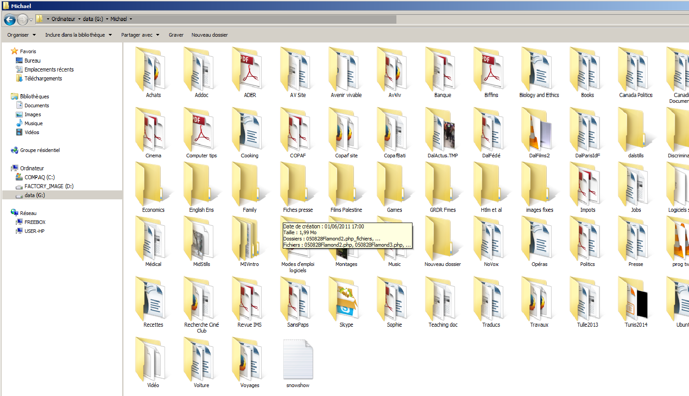
J'ouvre mon ordinateur. Chaque ordinateur a un nom. Par exemple, dans la salle de la rue Beccaria, tous les ordinateurs s'appellent "Copaf". Le Copaf est l'association qui organise ces cours. Dans chaque ordinateur, on peut avoir un ou plusieurs utilisateurs. Chaque utilisateur peut mettre son propre "mot de passe" pour protéger ses données. A Beccaria, les mots de passe sont ou bien "assoclic" ou bien "foyers".

L'utilisateur peut ensuite construire le système de dossiers qu'il veut. Chaque dossier contient des fichiers. Un fichier est n'importe quel travail créé avec un programme. Chaque utilisateur dispose d'un bureau qui est l'écran qu'il voit quand il ouvre l'ordinateur ou sa session.

Sur le bureau on peut mettre des icônes, autrement dit de petites images ou symboles, qui donnent accès aux programmes ou aux logiciels pour travailler. On peut aussi mettre les dossiers les plus importants ou même les fichiers si on veut y accéder facilement. On peut toujours mettre plusieurs dossiers à l'intérieur d'un dossier principal. Par exemple, sur le bureau je vois le dossier "Documents". A l'intérieur, je peux mettre un dossier "Lettres", un dossier "Association", un dossier "Travail" et un dossier "Famille".

Quand je fais un travail, je crée un fichier et j'enregistre mon fichier dans le dossier approprié. Je peux aussi créer un nouveau dossier si ceux qui existent déjà ne m'arrangent pas. Par exemple, si je fais une facture, je peux l'enregistrer sous un nouveau dossier que je vais appeler "Factures".

Exercice 1 - Retapez au moins les deux premiers paragraphes du texte.

Exercice 2 : Retapez le vocabulaire avec l'article "un" ou "une".

ordinateur

utilisateur

mot de passe

dossier

fichier

bureau

programme

logiciel

Exercice 3 : Trouvez le mot approprié pour compléter la phrase

J'ai besoin de taper le __________________ sinon, mon ________________ ne

s'ouvre pas.

Quelqu'un qui utilise un ordinateur est un _____________________.

J'ai regroupé toutes mes lettres dans un __________________ appelé "Lettres".

Pour taper des documents, j'utilise un _________ ou un ________ qui s'appelle "Open Office".

Quand j'ouvre le ____________________ "Open office" et je veux faire un travail, je

clique sur "Nouveau/Texte" et je crée un _______________.

Exercice 4 - Créez un dossier et faites une recherche.

1) Sur le Bureau de votre ordinateur, cliquez sur le bouton droite de votre souris et créez un "nouveau dossier". Cliquez dessus avec le bouton droite et sélectionner "Renommer". Changez le nom du dossier pour qu'il s'appelle "Documents".

2) Ouvrez le dossier "Documents". Cela crée un grand espace vide. Maintenant cliquez sur le bouton droite de votre souris et créez un nouveau dossier qui s'appellera "Association".

3) Ouvrez le moteur de recherche Internet sur votre ordinateur. Cherchez "associations maliennes". Regardez quelques-uns des sites proposés.

4) Enregistrez trois ou quatre pages-web qui vous intéressent dans votre dossier "Association". Vous cliquez en haut à gauche dans le moteur de recherche Mozilla « Fichier » puis « Enregistrer sous ».

5) Décidez quelle association vous intéresse le plus. Ecrivez un mot au Président demandant un rendez-vous pour discuter des activités de cette association. Expliquez pourquoi vous êtes intéressé.

